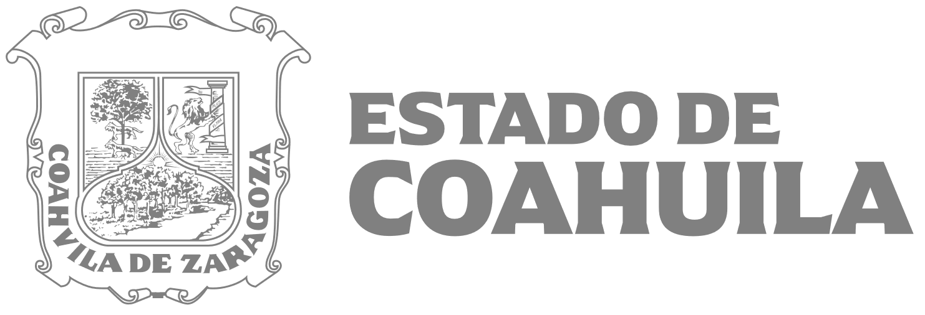
“2024 Bicentenario de Coahuila; 200 años de grandeza"

Este apartado de la Ley de Acceso a la Información Pública para el Estado de Coahuila no aplica, por no encontrarse dentro del objeto y funciones de esta Secretaría.

Si no que corresponde única y exclusivamente a las Juntas Locales de Conciliación y Arbitraje, por tratarse de atribuciones inherentes a estas, lo anterior de conformidad a la Ley Orgánica de la Administración Pública Estatal

Fecha de actualización y/o revisión: 29/02/2024
Encargado o responsable de la información: ESTA SECRETARÍA NO GENERA INFORMACIÓN PARA ESTE RUBRO

